Bezahlen – Ready for the future?

Mit Geld bezahlen

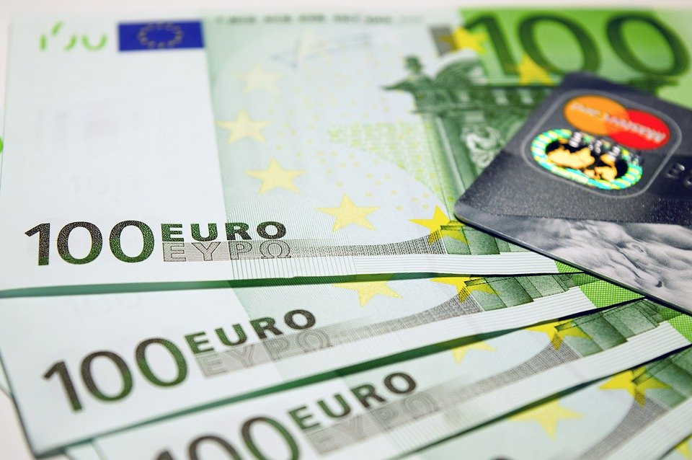
- In China und anderen asiatischen Ländern ist das Bezahlen mit dem Handy längst völlig normal, ob im Supermarkt, Restaurant oder zwischen Privatpersonen, Bargeld wird kaum noch verwendet. Ähnlich sieht es auch in vielen afrikanischen Ländern aus und langsam erobert das bargeldlose Bezahlen auch den deutschen Markt. Einzelne Stimmen fordern gar schon, das Bargeld komplett abzuschaffen.
AKuptsova - pixabay

  - Sammelt in Kleingruppen Gründe, die dafür und die dagegen sprechen:

Gründe, warum das Bargeld GANZ abgeschafft werden sollte. | Gründe, warum das Bargeld NICHT abgeschafft werden sollte.

  - Führt anschließend eine Fishbowl-Diskussion zur Frage „Sollte das Bargeld ganz abgeschafft werden?“ durch:

Methode Fishbowl:
- Es werden zwei Stuhlkreise aufgebaut, ein Innenkreis mit sechs Stühlen, in dem die Diskutierenden sind, die restlichen SchülerInnen sitzen in einem zweiten äußeren Kreis.
- Je zwei Personen argumentieren für die Abschaffung des Bargelds, zwei dagegen.
- Ein Stuhl bleibt frei, auf ihm können ZuschauerInnen nach Wunsch Platz nehmen und sich in die Diskussion einmischen.
- Ein/e ModeratorIn sorgt dafür, dass die Gesprächsregeln eingehalten werden und jede/r zu Wort kommt.

  - Wählt eine/n ModeratorIn und führt anschließend die Diskussion durch. Achtet auf einen fairen Umgang miteinander: Lasst euch gegenseitig ausreden und argumentiert sachlich, ohne dabei persönlich oder gar beleidigend zu werden.

  - Wer nicht an der Diskussion teilnimmt, notiert die genannten Argumente und beobachtet einen oder zwei der DiskussionsteilnehmerInnen genauer: Sind die Argumente sichthaltig? Werden sie gut begründet? Verhält sich der/die DiskussionsteilnehmerIn fair und unterbricht niemanden? Gebt dem Beobachteten anschließend kurz Feedback.

- Überlege dir, welche Bezahlarten sich in der Zukunft durchsetzen könnten. Vielleicht fallen dir ja sogar völlig neue Formen ein? Welche Folgen hätte das? Notiere deine Ideen hier:

________________________________________________________________________________
________________________________________________________________________________
________________________________________________________________________________
________________________________________________________________________________
________________________________________________________________________________
________________________________________________________________________________
________________________________________________________________________________
________________________________________________________________________________
________________________________________________________________________________
________________________________________________________________________________
________________________________________________________________________________
________________________________________________________________________________
________________________________________________________________________________
________________________________________________________________________________

